

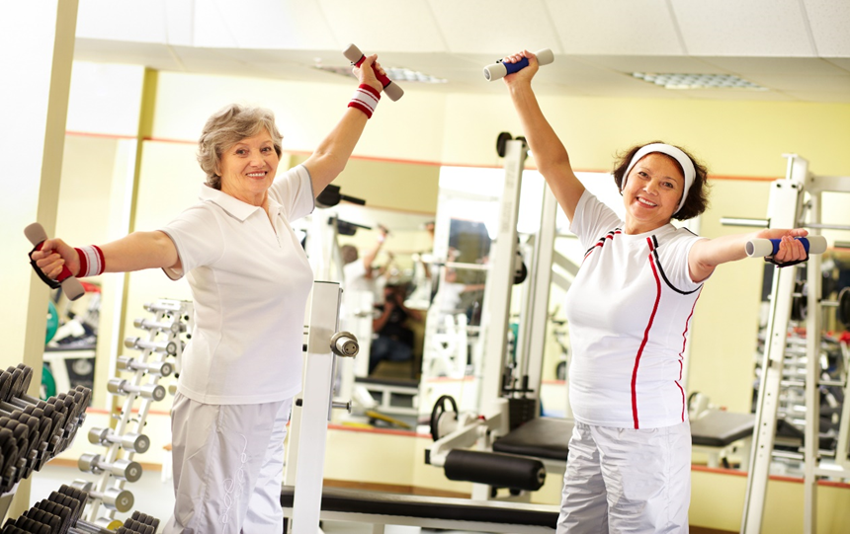

UNDERVISERVEJLEDNING.

MODUL 4

HVORDAN MAN TRÆNER SINE MUSKLERS STYRKE

*GENERELLE KOMMENTARER TIL LÆRERNE*

*Det er ikke meningen, at du skal bruge alle PowerPoint siderne.*

*Hensigten er, at du udvælger de slides, der passer til tidsrammen for din præsentation og den specifikke målgruppe, du skal uddanne.*

*Generelt er det godt at huske, at brugen af slides ofte* ***fremskynder*** *præsentationen, hvilket muligvis ikke er til gavn for det specifikke publikum.*

*Det kan være en god ide at huske nogle af PowerPoint siderne, så du kan*

*• skriv dem på tavlen selv eller på en flip over.*

*• Gør dem til en del af din egen historiefortælling.*

*Hold dig til fakta - men lav din egen historie*

*SPECIFIKKE MÅL MED DENNE DEL*

Målet med denne del af programmet er at få ældre til at forstå:

* Princippet af at langsomt opbygge sin træning – og undgå at få skader når man starter .
* Hvorfor vi bliver nødt til at have reservekapacitet – for at opretholde vores motivation til at gøre ting.

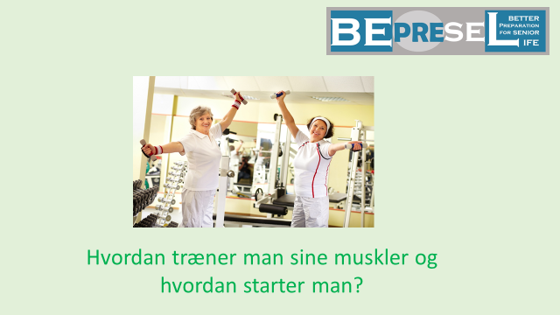

**HVORDAN KUNNE MAN PRÆSENTERE SLIDET - HVAD KUNNE MAN SIGE**

**++++++++++++++++++++++++++++++++++++++++++++++++++++++++++++++**

**Til egne notater.**



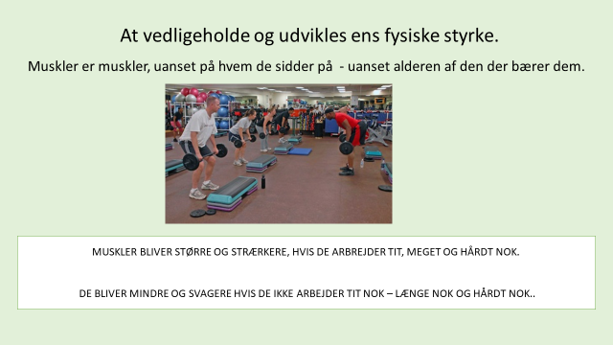

**HVAD KUNNE MAN SIGE**

Husk de basale fysiske regler for muskler

* VORES MUSKLER VED IKKE HVILKEN KROP DE SIDDER I
* DE BLIVER STÆRKERE HVIS DE BLIVER BRUGT OG UDFORDRET OFTE & TIT
* DE BLIVER SVAGERE HVIS DE IKKE BLIVER BRUGT OG UDFORDRET OFTE & TIT

**++++++++++++++++++++++++++++++++++++++++++++++++++++++++++++++**

**Til egne notater.**



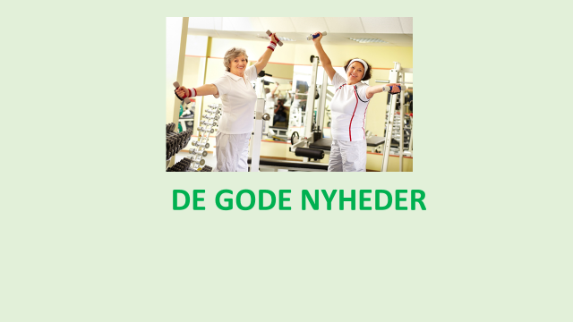

**HVAD KUNNE MAN SIGE**

Intro slide

**++++++++++++++++++++++++++++++++++++++++++++++++++++++++++++++**

**Til egne notater.**



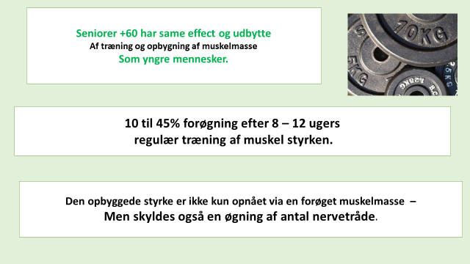

**HVAD KUNNE MAN SIGE**

Vi slår lige fast . (selv om det formentligt vil overraske nogen af jer).

Ældre får samme udbytte af at træne deres muskelstyrke som unge/yngre mennesker gør.

* Så det vi ældre har brug for, er at kende vores nuværende styrke og derefter beslutte, om vi vil forbedre den eller om vi synes den nuværende styrke niveau er i orden.
* Blot at fastholde vores nuværende styrke vil gøre en enorm forskel for os senere i livet.
* At opretholde vores styrke på vores nuværende niveau vil betyde meget for vores daglige liv, men også for vores muligheder for at forblive uafhængige og selvbestemmende ved at undgå at falde og pådrage os en collum femoris fractura ( lårbenshalsbrud)
* De kan se en stigning på op til 45% efter kun 8 til 12 ugers træning.

**++++++++++++++++++++++++++++++++++++++++++++++++++++++++++++++**

**Til egne notater.**



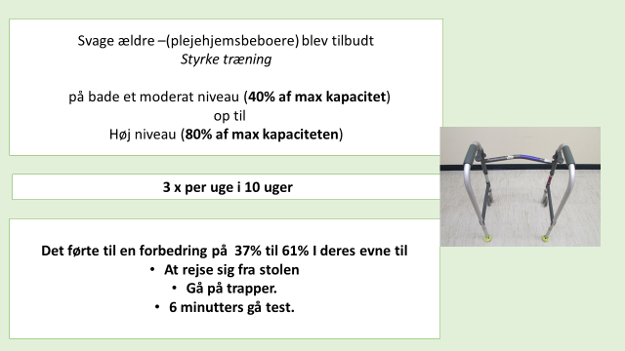

**HVAD KUNNE MAN SIGE**

Lad os starte med at se, hvad de svageste af os kan opnå?

Forsøg med svage ældre, hvoraf mange allerede havde mistet deres selvstændige livsførelse og var blevet afhængig af hjælp viste at;

Selv en lille træningsindsats, i forhold til nogle af de ældre, kun på et niveau svarende til:

* 40% af deres maksimums niveau
* 3 gange om ugen i
* 10 uger førte til

**en forbedring på 37% til 61% af deres færdigheder i at**

* Rejse sig fra en stol
* Gå på trapper
* Lave 6-minutters gå-testen.

De havde også forbedret sig i forhold til andre områder – men det vil vi ikke gå dybere ind i her.

Men man kan jo tænke - Hvad hvis de fortsatte med endnu 10 uger?

**++++++++++++++++++++++++++++++++++++++++++++++++++++++++++++++**

**Til egne notater.**



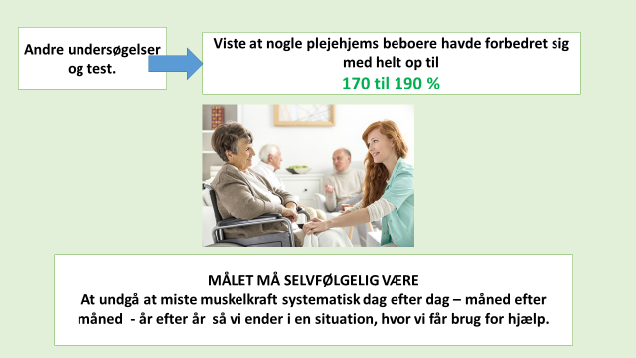

**HVAD KUNNE MAN SIGE**

Andre tilsvarende forsøg viste at nogle ældre forbedrede sig med 170-190 %

SÅ HVIS DE SVAGESTE KAN – SÅ KAN VI ALLE

**Men målet må være:**

**At vi ikke har en livsstil – livsform der føret til et   
konstant tab af muskelstyrke.**

**At forhindre at vi ender i en livssituation**

**med behov for pleje og omsorg**

**i eget hjem eller på plejehjem**

**++++++++++++++++++++++++++++++++++++++++++++++++++++++++++++++**

**Til egne notater.**



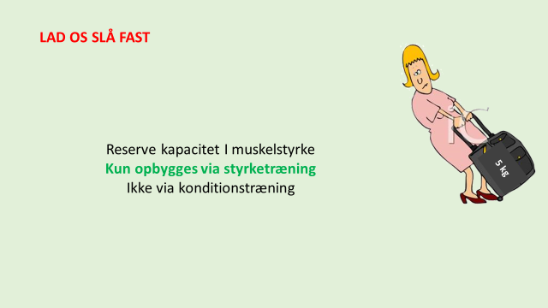

**HVAD KUNNE MAN SIGE**

Vi slår også lige fast at:

Muskelstyrke bliver kun opbygget gennem styrketræning –

stort set ikke ved konditionstræning.

Det betyder, at man ikke opbygger sine muskler ved at træne sin kondition.

Det betyder, at det at gå, køre på cykel, svømme og lignende aktiviteter ikke giver større og stærkere muskler.

**++++++++++++++++++++++++++++++++++++++++++++++++++++++++++++++**

**Til egne notater.**



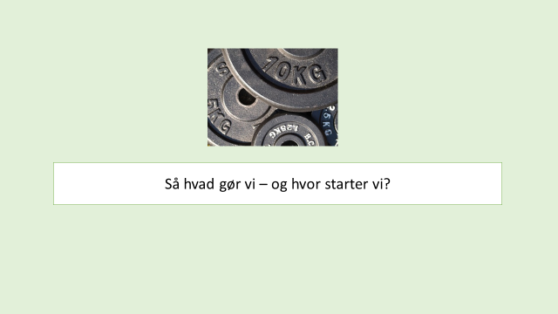

**HVAD KUNNE MAN SIGE**

Intro slide til den næste del.

**++++++++++++++++++++++++++++++++++++++++++++++++++++++++++++++**

**Til egne notater.**



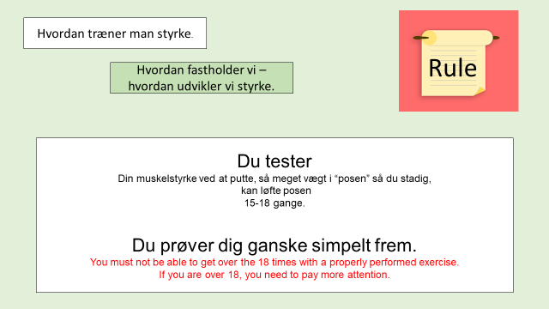

**HVAD KUNNE MAN SIGE**

Lad os kigge på nogle basale vejledende regler for vedligeholdende eller udviklende styrketræning.

Vi behøver ikke at følge reglerne præcist – der er tilladeligt at tilpasse dem til os selv.

Da vi ikke skal til de olympiske lege –

behøver vi ikke at presse os selv helt til grænsen

Du tester muskelstyrke ved at se hvor meget vægt du kan løfte når du skal lave øvelsen 15-18 gange.   
Du må ikke være i stand til at gennemføre øvelsen mere end 18 gange. Hvis du kan gøre det mere end 18 gange – skal du have mere vægt på.

Når du kender den maksimale vægt du kan løfte 18 gange går vi videre.

**++++++++++++++++++++++++++++++++++++++++++++++++++++++++++++++**

**Til egne notater.**



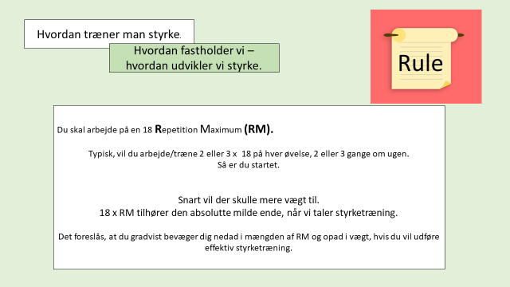

**HVAD KUNNE MAN SIGE**

Til en start arbejder man med det der typisk kaldes

1. **R**epition **M**aximum (RM). Typisk vil du arbejde med

* Et mål om at kunne gøre det 2 x 18 gange og så videre til 3 x 18 af hver øvelse
* 2 til 3 gange om ugen.

Træning med 18 RM er i den milde ende, når man taler om styrketræning.

Det foreslås, at man gradvist bevæger sig nedad i mængden af RM og opad i vægt, hvis du vil udføre effektiv styrketræning.

Husk, at resultaterne fra de ældre, fra det forrige slide - i nogle tilfælde kun var baseret på 40 til 80% af deres maksimum.

**Den vigtigste del af styrketræning er at starte. At finde et godt start niveau og derefter langsomt bygge på derfra.**

**Som nævnt før, så sigter vi ikke mod deltagelse i de olympiske lege. Vi arbejder på at forblive uafhængige senere i livet.**

**++++++++++++++++++++++++++++++++++++++++++++++++++++++++++++++**

**Til egne notater.**



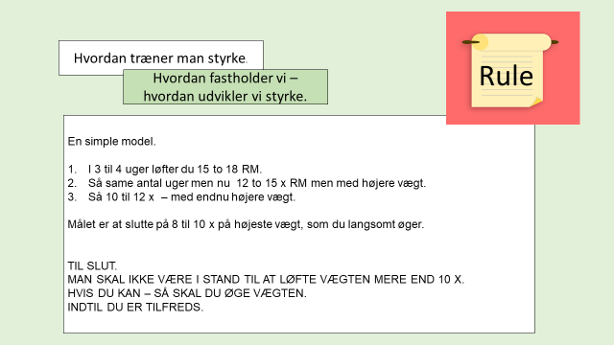

**HVAD KUNNE MAN SIGE**

En simpel model til træningen

* Træn tre til fire uger med 15 til 18 RM.
* Træn den samme periode med 12 til 15 RM, men med en højere vægt.
* Derefter 10 til 12 RM - med en højere vægt

Slut i intervallet 8 til 10 RM, hvor du fortsætter din grundlæggende styrketræning.

I SLUTNINGEN:

Du skal ikke være i stand til at lave mere end 10 gentagelser - hvis du kan; har du brug for mere vægt, så du er i området 8 til 10 RM.

**++++++++++++++++++++++++++++++++++++++++++++++++++++++++++++++**

**Til egne notater.**



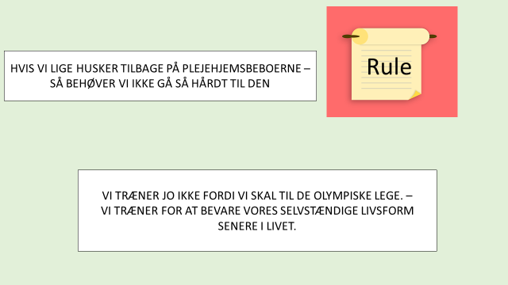

**HVAD KUNNE MAN SIGE**

**++++++++++++++++++++++++++++++++++++++++++++++++++++++++++++++**

**Til egne notater.**



Det var de generelle regler for træningsstyrke - men vi er ikke bodybuildere der skal til OL. Vi behøver ikke at følge alle reglerne☺ I det mindste ikke som begyndere.

**++++++++++++++++++++++++++++++++++++++++++++++++++++++++++++++**

**Til egne notater.**



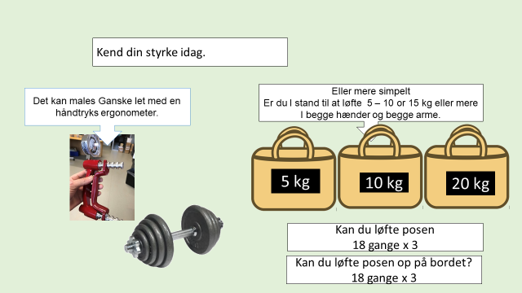

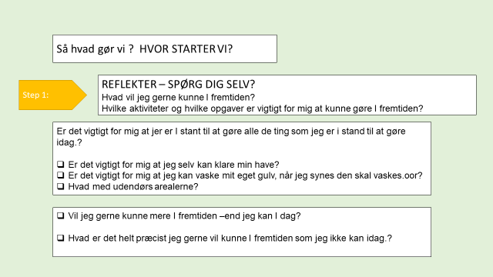**HVAD KUNNE MAN SIGE**

Trin 1: Kend din nuværende styrke i dine hænder og arme.

En måde at teste på, er at bruge ergometeret til håndtryk - det viser et komplekst resultat af alle de muskler der "arbejder" i vores hænder.

For at kende kapaciteten i vores fingre, hænder, arme og skuldre er vi nødt til at løfte “noget”.

Den professionelle måde er at bruge en vægt - den kan købes for 30 eller 40 euro. Det er godt at have en vægt på 1 til 20 kg.

Det er et godt ønske til en fødselsdagsgave.

Men den lavepraktiske måde er at fylde en pose med antallet af kilo og teste ved at løfte posen fra gulvet. Det er mere realistisk, for i sidste ende er det, hvad "kraften" vil blive brugt til. At løfte en taske, en kuffert osv.

Så tester vi: **Hvad er antallet af kilo, som jeg kan løfte fra gulvet op på bordet?**

* Kan du løfte posen fra gulvet?
* Kan du løfte posen op på bordet?

Efter at have fundet grænsen;

* + Det kan f.eks. være 12 kilo. Det kan være højere eller lavere.

Husk, at vi i denne test leder efter det maksimale - hvis det maksimale overstiger 20 kg - og det vil det sandsynligvis gøre for nogle (ældre kvinder) - kan de allerede gå til trin 2 - KAN DE GØRE DET 3 X 18. Hvis ikke, er deres første mål at være i stand til dette. Yderligere - ved at øge vægten og gå ned i antallet af gentagelser til 8- eller 10 gange x 3

For mange seniorer er 20 kg eller derunder deres maksimum.

**++++++++++++++++++++++++++++++++++++++++++++++++++++++++++++++**

**Til egne notater.**



**HVAD KUNNE MAN SIGE**

TRIN 2

Det er en god start at kende ens maxniveau

Trin 1:

Overvej, hvad du gerne vil kunne gøre i fremtiden - hvilke aktiviteter og opgaver er vigtige for dig? Er det vigtigt at være i stand til at grave i din egen have? Er det vigtigt for dig, at kunne feje dine egne gulve?

* + hvad vil jeg gerne opnå?
  + hvad ville jeg gerne kunne gøre 3 år fra nu - 10 år fra nu - eller resten af mit liv?
  + Er det vigtigt for mig at være i stand til at gøre alle de ting, jeg kan gøre i dag?
  + Vil jeg gerne være i stand til at gøre mere end jeg kan i dag - og hvad er det, jeg gerne vil være i stand til at gøre, som jeg ikke er i stand til i dag?

Er jeg tilfreds med, hvad jeg kan gøre i dag?

Har noget vist sig at være mere udfordrende for mig i de sidste par år?

Er der noget, jeg har givet op, som jeg gerne vil genvinde evnen til at gøre?

**++++++++++++++++++++++++++++++++++++++++++++++++++++++++++++++**

**Til egne notater.**



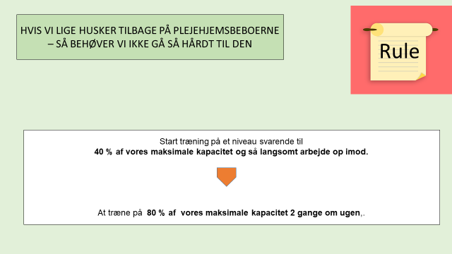

**HVAD KUNNE MAN SIGE**

Under hensyntagen til de svage seniorer og deres resultater; nogle af dem forbedrede deres styrke ved kun at arbejde på 40% og på maksimalniveau 3 gange om ugen.

De fleste ældre elever vil være i stand til at arbejde på et højere % -niveau - men det er vigtigt ikke at skade sig selv fra begyndelsen.

**++++++++++++++++++++++++++++++++++++++++++++++++++++++++++++++**

**Til egne notater.**



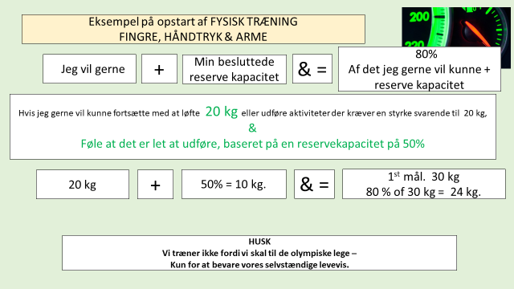

**HVAD KUNNE MAN SIGE**

**TRIN 3**

**EKSEMPEL**

Vi ved fra testen, at maksimum var 12 kg.

Ønsket kunne være at kunne løfte 20 kg - fordi det ville gøre tingene lettere

* F.eks. at bære en købmandspose på 5 kg.
* Kunne løfte 20 kg og have en reservekapacitet på 50%
  + En kuffert kan have en vægt på 20 kg.

Det betyder, at et mål er at kunne løfte 30 kg, når jeg skubber mig selv.

**++++++++++++++++++++++++++++++++++++++++++++++++++++++++++++++**

**Til egne notater.**



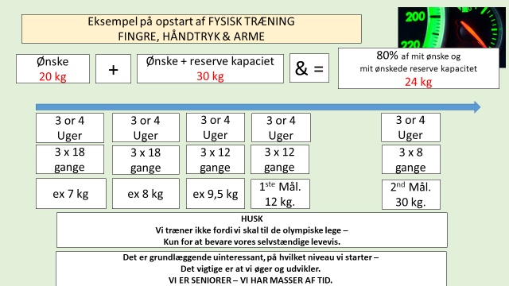

**HVAD KUNNE MAN SIGE**

**STEP 4**

At have fundet ens maxkapacitet – 12 KG.

* For at undgå skader vil den følgende plan blive forslået:
  + 60% af de 12 kilo = 7 til 7,2 kilo. Prøv at løfte dem.
    - 3 x 18 gange i 1 til 2 uger – hvis det er for let så tilføj mere vægt efter en uge
  + 70 % af de 12 kilo = 8 til 8,4 kilo. Forsæt med at løfte dem
    - 3 x 18 gange i 1 til 2 uger.
  + 80 % af de 12 kilo = 9,6 til 10 kg. Forsæt med at løfte dem
    - 3 x 18 gange for 3 til 4 uger
  + Nå de passerer dit maksimum på 12 kg vil du se at dit tidligere maksimum allerede har rykket sig.
  + Når du træner ved den max grænse behøver du kun at udfører øvelserne 8 til 10 gange x 3 – tilføj et kilo. Fortsæt indtil du når 30 kg.

Husk at det vigtigste er at starte – og så udvikle dine evner indtil du når dit mål.

**++++++++++++++++++++++++++++++++++++++++++++++++++++++++++++++**

**Til egne notater.**



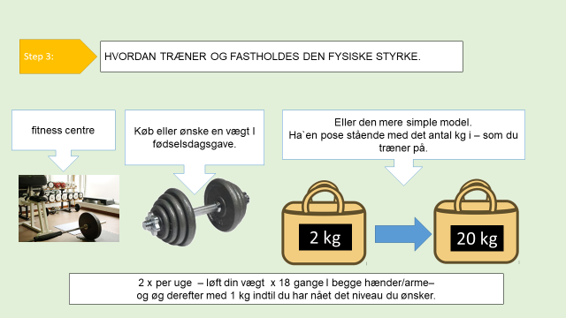

**HVAD KUNNE MAN SIGE**

**Sådan træner du**

De nemmeste måde er at gå i et fitnesscenter med vennerne - de har alt det udstyr, du har brug for.

Du kan også ønske dig en vægt til din fødselsdag. Du kan have dem i alle størrelser fra 1 til 15 kg eller 5 til 25 kg

Du kan også lave en pose derhjemme, der indeholder det antal kilo, du har brug for at træne med - og derefter langsomt hæve kiloene. Mange bruger poser med sukker som vægte.

**++++++++++++++++++++++++++++++++++++++++++++++++++++++++++++++**

**Til egne notater.**



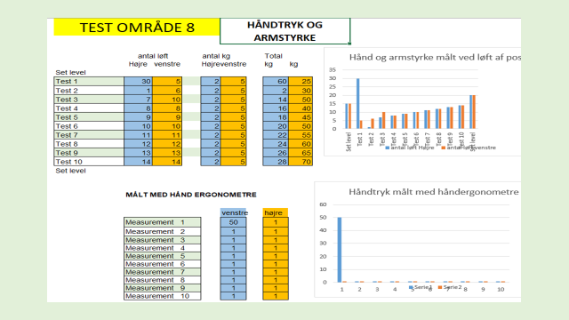

**HVAD KUNNE MAN SIGE**

Lad os udfører test, finde ud af hvor vi er, og skrive det i vores sundhedsprofiler.

**++++++++++++++++++++++++++++++++++++++++++++++++++++++++++++++**

**Til egne notater.**



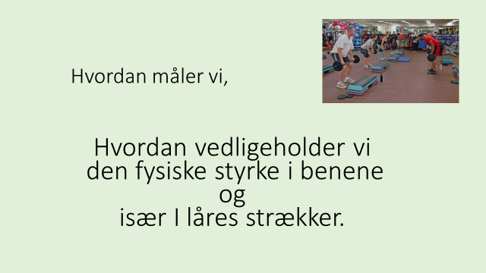

**HVAD KUNNE MAN SIGE**

Intro til den næste del.

**++++++++++++++++++++++++++++++++++++++++++++++++++++++++++++++**

**Til egne notater.**



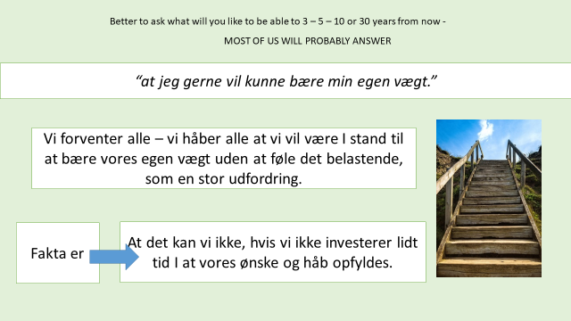

**HVAD KUNNE MAN SIGE**

Et grundlæggende mål er, at vi kan bære vores egen vægt.

Det lyder måske som en naturlig ting at være i stand til.

Men det er det ikke.

Hvis vi ikke handler, vil vi langsomt finde det mere udfordrende at løfte vores egen vægt.

**++++++++++++++++++++++++++++++++++++++++++++++++++++++++++++++**

**Til egne notater.**



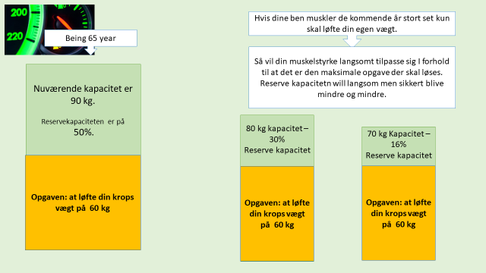

**HVAD KUNNE MAN SIGE**

Kan du huske, hvordan vi talte om RESERVEKAPACITET?

Hvis vores ben kun behøver at bære vores egen kropsvægt, i dette tilfælde at til 60 kg, vil musklerne i vores ben og den nedre del af kroppen langsomt tilpasse sig. I dette tilfælde er maksimum 60 kg. Vi vil langsomt have det sværere at bære vores egen vægt.

Inden vi finder det sværere at bære vores egen vægt, vil vi have opgivet mange livsaktiviteter, der er vigtige for at bevare vores livskvalitet.

* + Vi vil have sagt nej tak til en masse invitation til ture og oplevelser.
  + Vi vil have givet op på at lege med vores børnebørn og oldebørn.
  + Og mange andre ting

**++++++++++++++++++++++++++++++++++++++++++++++++++++++++++++++**

**Til egne notater.**



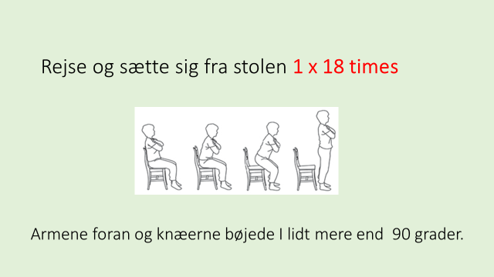

**HVAD KUNNE MAN SIGE**

LAD os starte -

Er du i stand til at stå og sidde 1 x18 gange?

Husk at dine ben skal være i en vinkel på lidt over 90 grader.

**++++++++++++++++++++++++++++++++++++++++++++++++++++++++++++++**

**Til egne notater.**



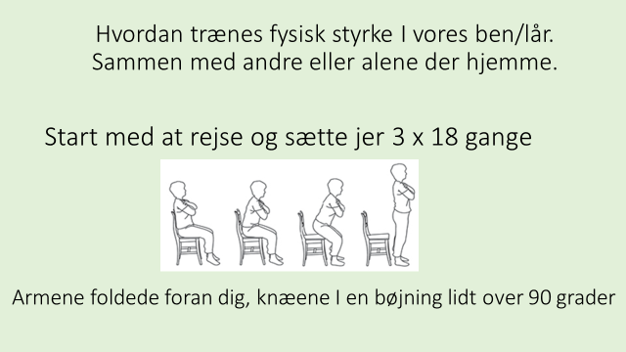

**HVAD KUNNE MAN SIGE**

Det første mål er at gøre det 3 x 18 gange – med 1 minuts pauser imellem.

**++++++++++++++++++++++++++++++++++++++++++++++++++++++++++++++**

**Til egne notater.**



**HVAD KUNNE MAN SIGE**

Det er ikke kun dine fingre, hænder og arme, der skal kunne løfte købmandsposen på 5 kg eller kufferten på 15 kg - dine ben er også nødt til det.

Når du kan hæve og løfte din egen vægt 3 x 18 gange, kan du begynde at tilføje vægt.

Det er en god ide at købe og bruge en rygsæk i starten.

Du kan langsomt lægge vægte i rygsækken og sidde og stå 3 x 18 gange.

De første 2 eller 3 kilo kan være i en rygsæk, men når du passerer 5 kilo, skal du bruge to poser til at opdele vægten og holde din balance.

Så fortsætter du bare med at arbejde - så snart du kan hæve og sidde 3 x 18 og har været på det niveau i 1 eller 2 uger - tilføjer du mere vægt til dine tasker.

**++++++++++++++++++++++++++++++++++++++++++++++++++++++++++++++**

**Til egne notater.**



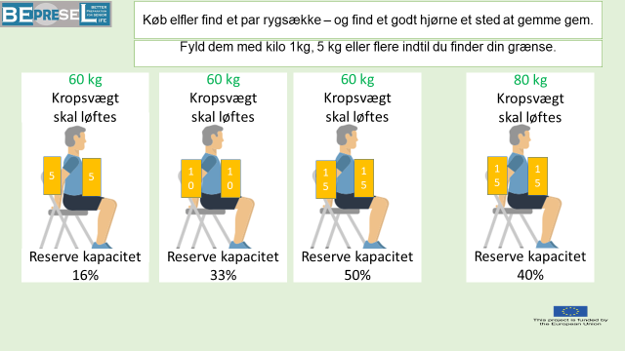

**HVAD KUNNE MAN SIGE**

Det endelige mål er at opbygge din reservekapacitet.

Her er nogle eksempler på reservekapacitet baseret på en kropsvægt på 60 kg og 80 kg.

Reservekapaciteten er lidt højere, da vi ikke løfter underbenet.

Når du indtaster din kropsvægt og de kilo, du har brug for at løfte, bliver den rettet, og du vil se, at du har øget din reservekapacitet.

HUSK:

I sidste ende, når du er tæt på grænsen for din kapacitet - er antallet af øvelser 3 x 8 - når du kan gøre mere, er det på tide at hæve vægten.

**++++++++++++++++++++++++++++++++++++++++++++++++++++++++++++++**

**Til egne notater.**



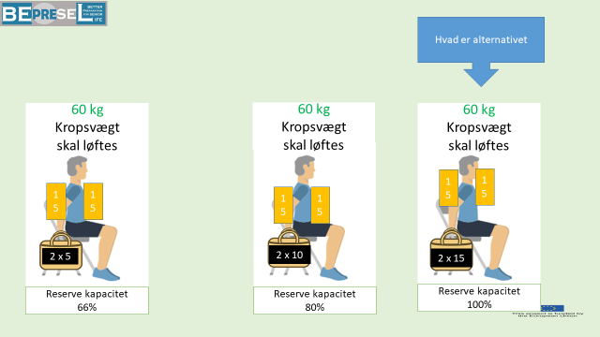

**HVAD KUNNE MAN SIGE**

Når du ikke kan få mere vægt I din rygsæk, kan du bruge 2 poser og langsomt øge vægten.

**++++++++++++++++++++++++++++++++++++++++++++++++++++++++++++++**

**Til egne notater.**



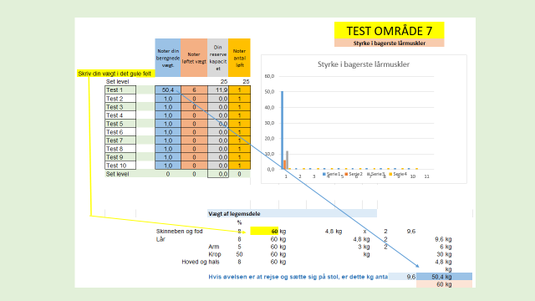

Størrelsen på vores reservekapaciteten afhænger af vores endelige mål

1. At være i stand til at bære vores egen kropsvægt uden at føle sig udfordret.
2. At være i stand til at bære noget og gå.
3. At være i stand til at bære noget op ad trappen.

Husk

Jo højere vores reservekapacitet, desto lettere bliver det at udføre opgaven.

Det vil være sværere at afslutte opgaven, hvis vi har en lille reservekapacitet - vi kan muligvis forsøge at undgå at udføre opgaven helt. En negativ cirkel udvikler sig.

**HVAD KUNNE MAN SIGE**

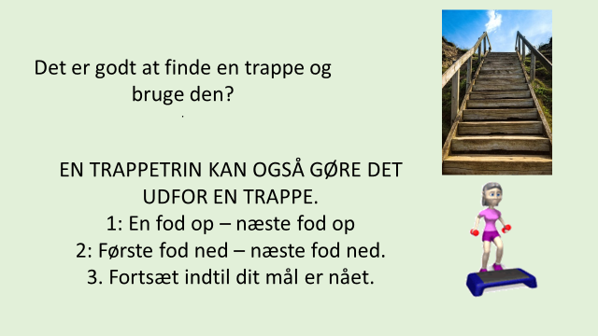

Senere kan du udføre øvelserne på trapper – i praksis behøver du ikke trapper – du kan bruge en stol på 20 til 25 cm.

**++++++++++++++++++++++++++++++++++++++++++++++++++++++++++++++**

**Til egne notater.**



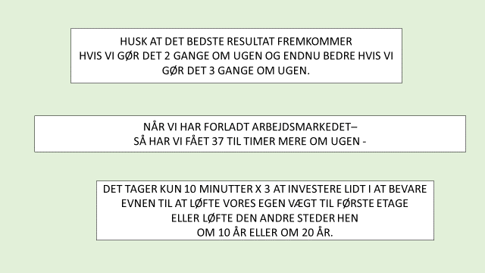

**HVAD KUNNE MAN SIGE**

HUSK DE BEDSTE RESULTATER KOM FRA AT GØRE ØVELSERNE 2-3 GANGE OM UGEN.

Fra erfaring ved vi, at det er en udfordring at finde en daglig rytme til at udføre disse øvelser, selvom vi er pensioneret - og har 37 til 45 fritimer mere om ugen, end vi er vant til at have.

Det vil tage 3 x 10 minutters ugentlige investeringer at udføre øvelserne for vores fingre, arme og ben - for at være sikker på, at vi er i stand til at bære 10 kg til første sal.

Hvis du ikke har føler at du har et behov for at være i stand til at bære 10 kg til første sal - skal du muligvis bære din bagage eller dine børnebørn.

HVIS VI IKKE INVISTERER VIL VORES MUSKLER LANGSOMT TILPASSE SIG OG VI VIL MISTE VORES MOBILITET OG UAFHÆNGIGHED.

DET ER EN GRUNDLÆGGENDE REGEL FOR MUSKLER

EN MUSKEL BLIVER SVAGERE HVIS DEN IKKE BRUGES VED DENS MAXKAPACITET 2-3 GANGE OM UGEN.

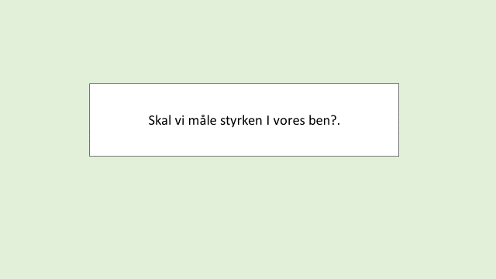

**++++++++++++++++++++++++++++++++++++++++++++++++++++++++++++++**

**Til egne notater.**



**HVAD KUNNE MAN SIGE**

